Cahier des charges – Projet de fin d’année

1. Présentation générale du projet
Nom du projet
Novalya – Site Web de gestion de stock des bijoux
Problématique
La boutique de bijoux Novalya rencontrent des difficultés dans la gestion des produits, du stock et des catégories lorsqu’elles utilisent des méthodes manuelles. Cette situation peut provoquer des erreurs dans le suivi des bijoux, une mauvaise organisation des produits ainsi qu’une perte de temps dans la gestion quotidienne. Pour résoudre ce problème, la boutique a besoin d’un système de gestion moderne permettant d’organiser efficacement les produits, contrôler le stock et simplifier la gestion des catégories.
Description de la solution proposée
Développement d’une application web permettant la gestion des bijoux via une interface administrateur. Le système permet d’ajouter, modifier, supprimer et afficher les produits ainsi que gérer les catégories et le stock.
Objectifs du projet
Digitaliser la gestion des bijoux
Simplifier la gestion du stock
Ajouter des produits rapidement
Organiser les produits par catégories
Réduire les erreurs de gestion
Créer une interface simple et ergonomique

2. Spécifications fonctionnelles
Profils utilisateurs
Profil Description
Administrateur Gère les produits, catégories et stock
Fonctionnalités par profil
  - Administrateur :
Fonctionnalité Description
Ajouter produit Ajouter un nouveau bijou
Afficher produits Voir tous les bijoux
Modifier produit Mettre à jour les informations
Supprimer produit Supprimer un produit
Gérer stock Modifier quantité disponible
Gérer catégories Ajouter et organiser catégories

Diagramme de cas d’utilisation

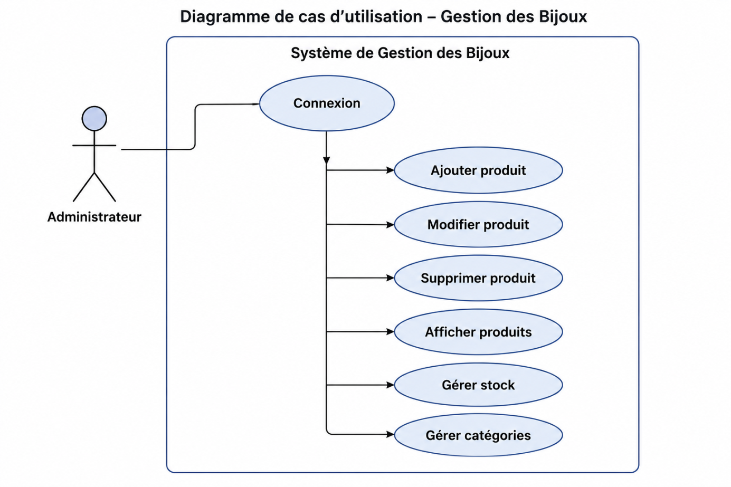

3. Spécifications techniques
Environnement technique et architecture
Technologies utilisées
Technologie Utilisation
HTML Structure
CSS Design
JavaScript Interaction
PHP Backend
PDO Connexion sécurisée
MySQL Base de données
XAMPP Serveur local
  - Architecture globale
Architecture simple organisée comme suit :
bijoux_project/
db.php
functions.php
index.php
add.php
edit.php
delete.php
style.css
  - Spécifications de sécurité
Le système doit intégrer :
  - Protection contre SQL Injection
Utilisation des requêtes préparées PDO :
$stmt=$pdo->prepare(...)
  - Gestion des erreurs
Utilisation :
try{
}
catch(Exception $e){
}
  - Base de données
MCD
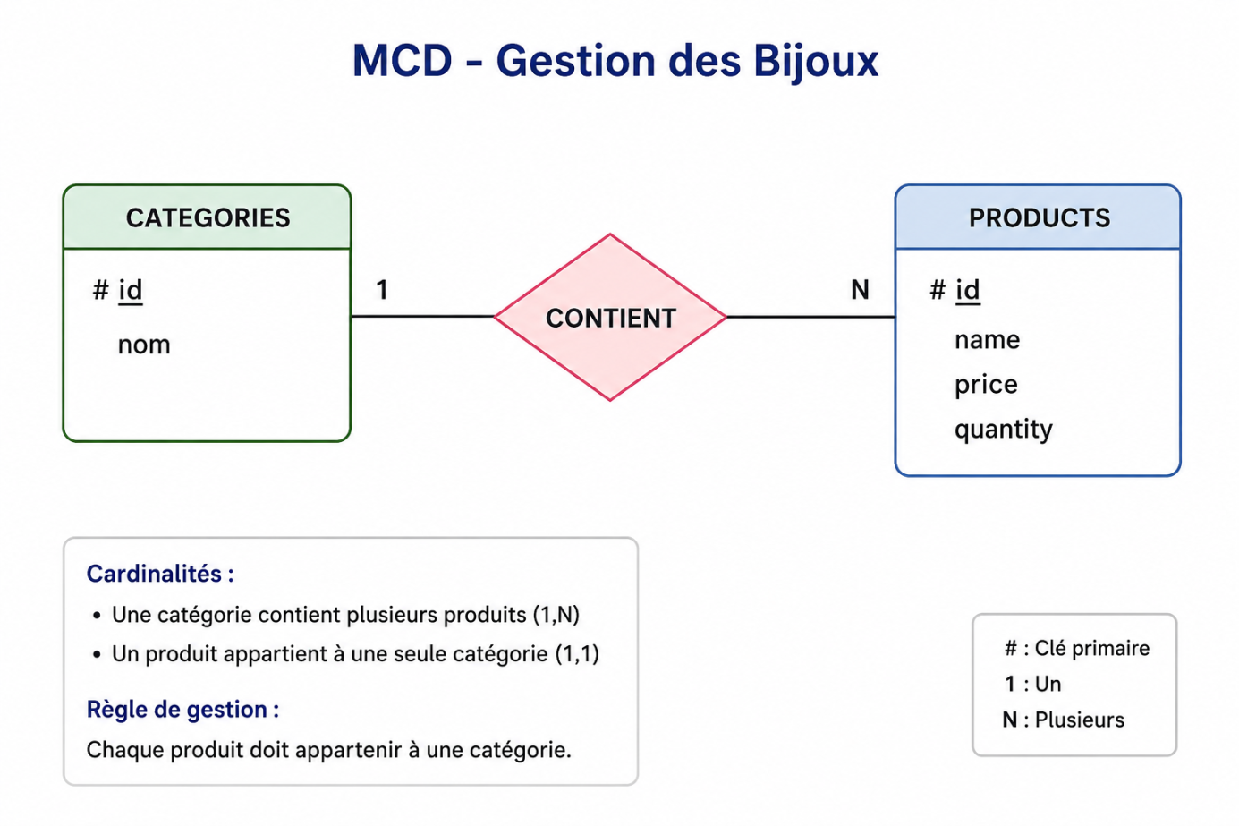
  - MLD

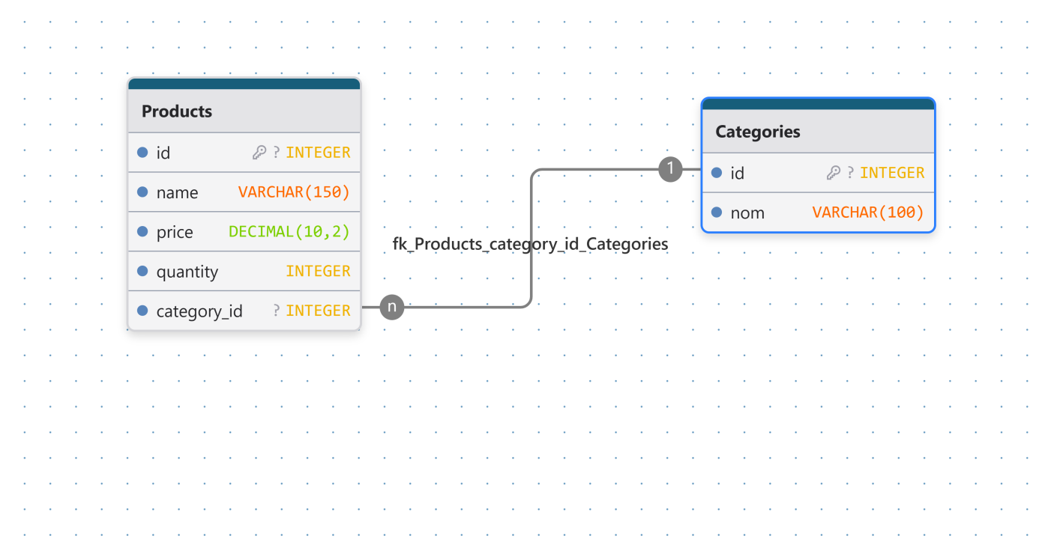4. Gestion du projet
  - Outil de suivi
Utilisation :
- Trello
- GitHub Project
Pour :
- organiser les tâches
- suivre l’avancement
- prioriser les fonctionnalités
  - Versionnage
Git + GitHub
Exemple :
git add .
git commit -m "Ajout CRUD Produits"
git push

Un commit à chaque séance.
  - Méthodologie
Méthode Agile – Kanban
Étapes
- Analyse
- Conception
- Développement
- Tests
- Livraison
5. Planning prévisionnel
Sprint Tâches Livrables Durée
Sprint 1 Analyse besoins Cahier des charges 2 jours
Sprint 2 Création BD Base MySQL 1 jour
Sprint 3 CRUD produits Gestion produits 3 jours
Sprint 4 Gestion catégories Module catégories 2 jours
Sprint 5 Design CSS Interface finale 2 jours
Sprint 6 Tests Version finale 1 jour

6. Livrables attendus
Le jour de soutenance :
Code source GitHub + README.md
Base de données SQL
Maquettes Figma
Rapport final PDF
Présentation PowerPoint
Captures d’écran
Démonstration du site

